Сценарий на 8 марта в 7 «в» классе.

Ведущий 1: Мы начинаем наш праздничный концерт и хотим поздравить всех с праздником весны, красоты и любви! А там, где красота и любовь, - там, конечно же, женщина, поэтому мы и дарим этот концерт им.

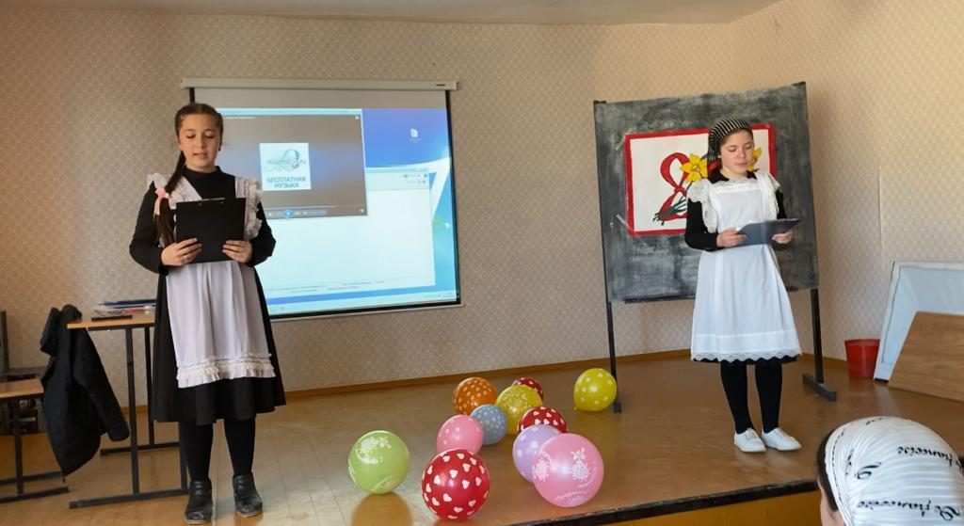

Ведущий 2: Очень хочется порадовать
Нам сегодня всех гостей.
И для них мы приготовили
Много праздничных затей.

Ведущий 1: Желаем, друзья,
И в конце, и в начале,

Ведущий 2: Чтоб вы ни минуту
У нас не скучали.

Ведущий 1: Что-то грустным вам покажется,
Что-то рассмешит до слёз,
Ведь концерт наш называется –

Ведущий 1 и 2: И в шутку и всерьёз!

Частушки:

Все: В КЛАССЕ ДЕВОЧКИ У НАС -
УМНИЦЫ, КРАСАВИЦЫ!
И ПРИЗНАТЬСЯ, НАМ, МАЛЬЧИШКАМ,
ЭТО ОЧЕНЬ НРАВИТСЯ!

Шимин А. ВЫ КРАСИВЫЕ ВСЕГДА:
«ХВОСТИКИ», КОСИЧКИ.
МЫ ЗА НИХ, БЫВАЕТ, ДЁРНЕМ,
ТОЛЬКО ПО ПРИВЫЧКЕ!

Некрасов Б: КАК ПРИХОДИТ ПЕРЕМЕНКА
ЛЮБИМ С ВАМИ ПОИГРАТЬ:
УБЕГАЕМ, ЧТО ЕСТЬ СИЛЫ,
ЧТОБ МОГЛИ НАС ДОГОНЯТЬ!

Гаврилов Д: ВЫ ТАНЦУЕТЕ, ПОЕТЕ,
КНИЖКИ ЛЮБИТЕ ЧИТАТЬ.
НЕ ЗАБУДЬТЕ НА УРОКАХ
НАМ ХОТЬ ЧТО-ТО ПОДСКАЗАТЬ!

Шимин А. ВАМ СЕГОДНЯ ОБЕЩАЕМ
КОМПЛИМЕНТЫ ГОВОРИТЬ.
А НЕМНОГО ПОДРАСТЕТЕ,
БУДЕМ ВАМ ЦВЕТЫ ДАРИТЬ!

Все: МЫ ПРОПЕЛИ ВАМ ЧАСТУШКИ,
НО ХОТИМ ЕЩЕ СКАЗАТЬ:
ВАС ВСЕГДА, ВЕЗДЕ И ВСЮДУ
БУДЕМ СМЕЛО ЗАЩИЩАТЬ!

Песня о маме…

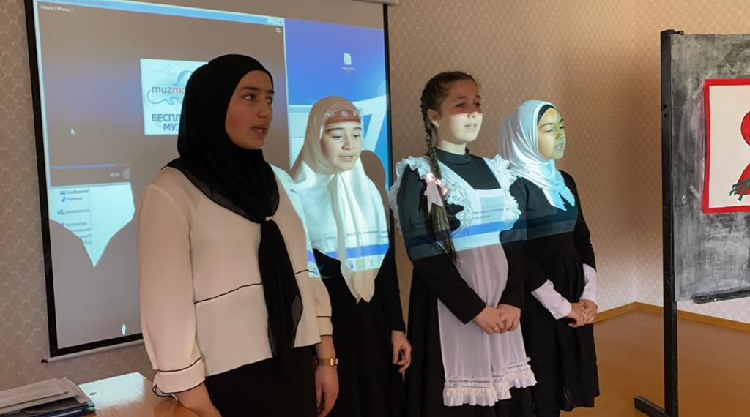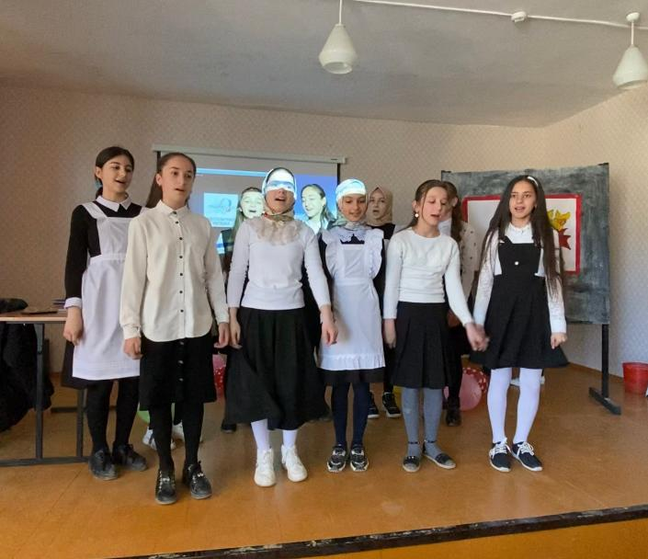

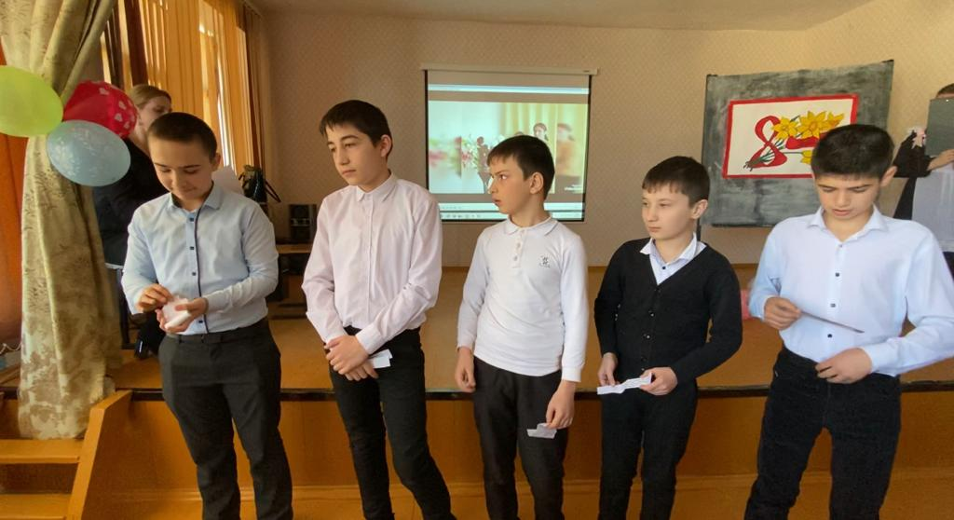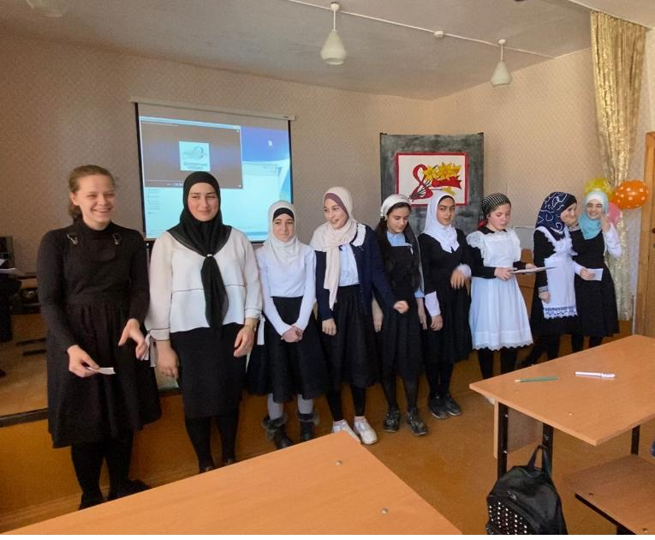

Ведущий 2: Да, школьная пора неповторима, зато каждый год в природе всё повторяется – за зимой опять приходит долгожданная весна.

Ведущий 1:Как устали все мы от этой холодной и длинной зимы. Яркий солнечный свет – как награда.

Ведущий 2: Опять пришла весна – и распевают птицы.
И дома мне уж больше не сидится.
И все мы с птицами согласны,
Когда кругом весна, то на душе прекрасно!

Ведущий 1: Погрейте-ка бока под солнышком весенним,
А песня пусть вам будет отличным настроеньем.
Песня: маленький принц. Под слайд-шоу

Ведущий 1: И лучший подарок для них – это наши успехи, наши достижения, наши улыбки, наши песни.

Ведущий 2: Мы хотим, чтоб мамы наши
Становились ещё краше!

Ведущий 1: Чтобы всех счастливей были
Наши мамы дорогие!

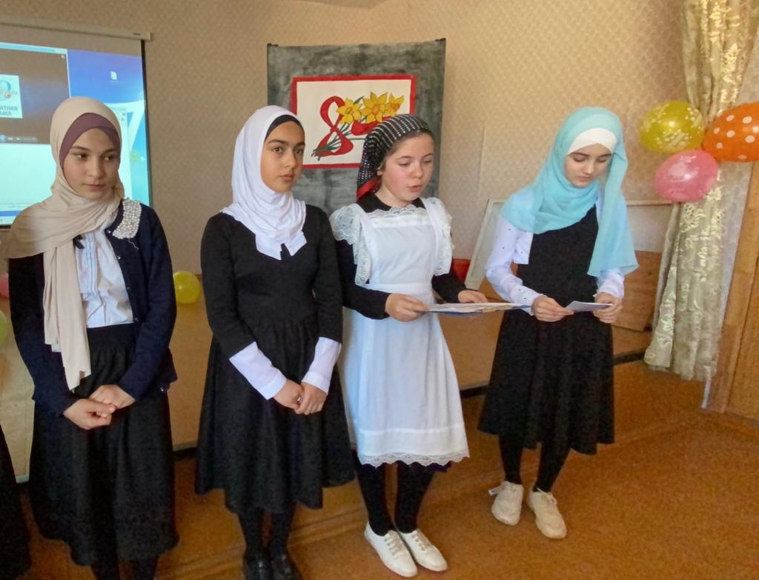

Это стихотворение посвящается вам.
«Некрасивых женщин не бывает!» —
Заявляю скептикам иным,
В женщине мужчина открывает
То, что не заметно остальным.
Время обороты набирает,
Как мотор на взлетной полосе:
Некрасивых женщин не бывает,
Жаль, бывают счастливы не все.
В переливе радуг и росинок,
На земле, под небом голубым
Не бывает женщин некрасивых
Среди тех, кто любит и любим!
.

Годы! Вы над женщиной не властны,
И, конечно, это не секрет,
Для детей все матери прекрасны,
Значит, некрасивых женщин нет!
Пусть дожди звенят на тротуарах,
Пусть снежинки кружатся, дразня, —
Знаю: не бывает женщин старых,
Если есть их юности друзья.
Женщина и в горе забывает
Провести любви своей черту:
Некрасивых женщин не бывает,
Только нужно видеть красоту.

Ведущий 2: Восьмое марта – звонкий день,
Капель, концерты, смех,

Ведущий 1: Восьмое марта – женский день,
И праздник у мужчин у всех!

Ведущий 2: И теперь уступим место шутке,
Без неё никак нам не прожить,

Ведущий 1: Да,сегодня радостный и торжественный день – праздник всех женщин. Сегодня солнце светит ласковее и ярче, люди улыбаются чаще. А самые нарядные и красивые, очаровательные и милые – это, конечно же бабушки.

Ведущий 2:
В самый добрый день на свете,
В самый-самый светлый час
Внуки все, на всей планете,
Поздравляют бабушек сейчас.

Ведущий 1: Самых любимых, родных поздравляем
С праздником женским, с радостным днём!

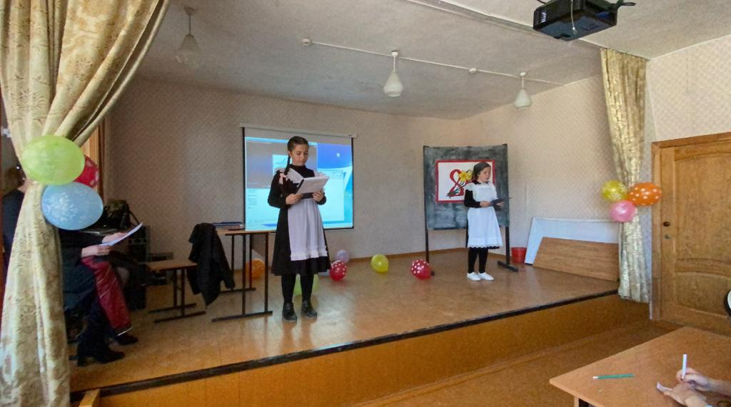

Ведущий 2:
Здоровья и счастья мы всем им желаем
Этим прекрасным и солнечным днём!
Казалось бы - простое слово БАБУШКА!
Но как оно особенно звучит!
В нём - лучик солнца и гора оладушек,
В нём сказка детства ласково журчит!
В нём - чуткое внимание и нежность,
Улыбки свет, тепло любимых рук!
Бегут года, но всё же, как и прежде,
Ты, БАБУШКА, мой самый верный друг!
Спасибо за терпенье и заботу!
Здоровье тебе, милая моя!
На долгие и радостные годы
Большого СЧАСТЬЯ пожелаю я!

Ведущий 1:
8 марта у всех мужчин
Для волнений сто причин:
Тот подарок ли подарен,
Хорошо ли чай заварен?

Ведущий 2:
Долго ль варятся супы,
Сколько в торт кладут муки?
Как посуду нужно мыть?
Только б что не позабыть!

Ведущий 1:
В этот день нигде лентяев
Не найти среди мужчин –
Варят, моют, подметают
Все мужчины как один!

Ведущий 2:
Женщинам - цветов букеты,
Уваженье и почёт!
Может, скоро праздник этот
Длиться будет …

Ведущий 1 и 2:
Целый год!
– Вам, хорошие, нежные, милые.
Все цветы на земле – только вам!
Мы хотим, чтоб вы были счастливыми
И счастливыми нравились нам.
– Мы желаем вам самого доброго,
В этот день и на долгие дни
Счастья вам, дорогие, огромного!
И успехов, что счастью сродни!
– И здоровья, да самого крепкого!
И на лица –улыбок цветы,
Неба мирного вам, неба светлого!
Пусть сбываются ваши мечты!
– Вам, хорошие, нежные, милые,
В этот день и на долгие дни
Мы желаем, чтоб были любимыми
И не маялись в жизни одни.
– Дом пусть чашею радости полнится,
А беда пусть пройдет стороной.
Мы желаем - и пусть все исполнится
В этой жизни совсем не простой.

Песня: « Мы желаем счастья вам»
\

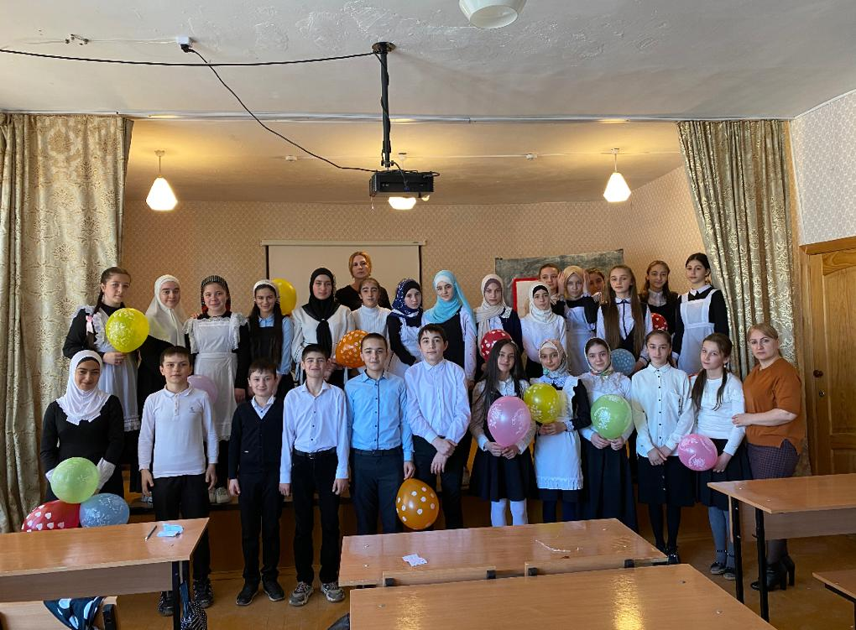
Калининаульская средняя
общеобразовательная школа
имени Героя России 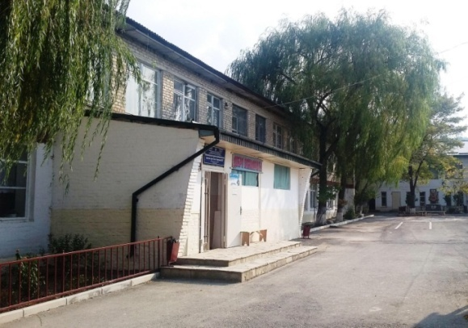 Гайирханова М-К.М-К

Сценарий на 8 марта:
«С праздником, наши любимые Мамы!»

